**Génesis Iveth Mejía Marroquín**

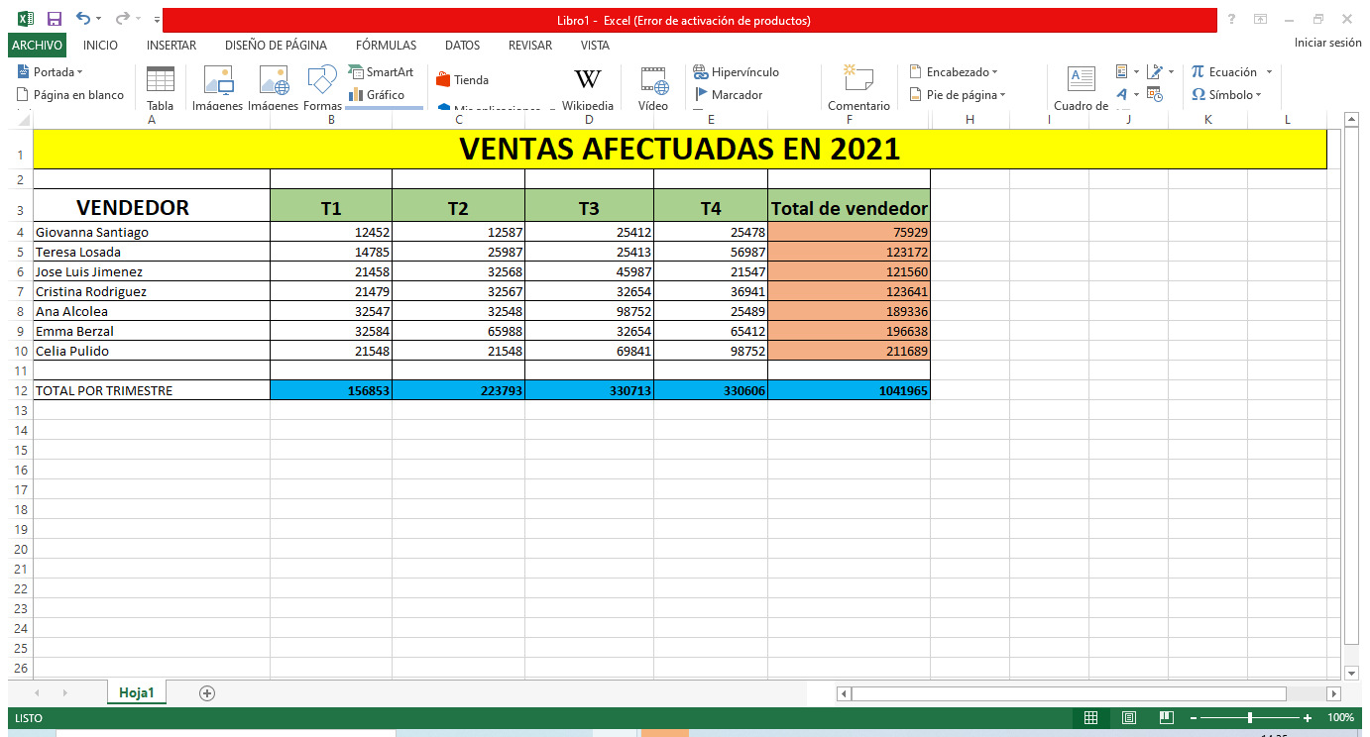**QUINTO MAGISTERIO**